
Shanghai University of Engineering Science

数据挖掘与分析
综合实验报告

题 目 | 基于前后端分离的数据挖掘网站设计与实现

学 院 | 电子电气工程学院
专 业
学号
姓名
指导教师 | 俞雷
完成日期 | 2026.06.30

目 录
1 课题背景 1
1.1 课题的意义 1
1.2 国内外研究现状（至少1000字） 1
2 开发环境和相关工具 1
3 需求分析 2
3.1功能需求 2
3.2可行性分析 2
4 系统实现 2
4.1前端VUE模块测试 2
4.2后端模块测试 2
4.3前后端通信测试 3
5系统测试和结果 3
5.1数据分析VUE框架及后端分析程序 3
5.2关联规则分析 3
5.3聚类分析 3
5.4分类分析 3
5.5回归分析 4
6结论 4

基于前后端分离的数据挖掘网站设计与实现

代国文 011109119

1 课题背景

1.1 课题的意义（至少1000字）
介绍本次数据挖掘综合实验的基本概念，数据挖掘的背景、分析方法、系统等。介绍可视化数据挖掘系统开发的意义，如，B/S结构、C/S结构、前后端分离开发、可视化控件对大数据分析系统的开发效率、使用性等方面的作用。（至少500字）
介绍本次综合实验的基本任务。

国内外研究现状（至少1000字）
调研各类分析技术开源工具和平台。
调研各类可视化技术工具和平台。
调研各类B/S结构，C/S结构的开源框架。

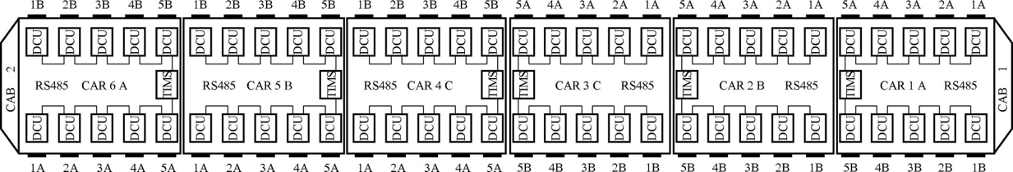
图1.1 示例图

2 开发环境和相关工具
按前端和后端，列出本次课题的开发环境和工具，并说明其特点。（前端包含VUE、Echarts、js语言、以及ElementUI组件,后端至少包含1个后端框架、编程语言以及数据库组件，每个工具介绍至少200字）

3 需求分析

3.1功能需求
列出本次课题需要完成的任务。（至少300字）

3.2可行性分析
从技术、成本、效益等方面叙述本项目的可行性和作用。（至少300字）

4 系统实现

4.1前端VUE
介绍并展示VUE项目结构与开发工具，MVVM开发模式、数据绑定、VUE页面的主要结构（template、script和style）、生命周期与钩子函数、vue路由设置、div页面布局、控件的事件响应机制、echarts等。按照自己实现的页面介绍。

图4.1 示例图模板

4.2后端模块
介绍本地服务以及端口get数据是否正常等，例如后端框架主要结构和工作流程、如何利用浏览器调试端口。介绍数据库的设计，ER图，数据表（用三线图表示），以及检测后端获取mysql数据是否正常等。按照自己实现页面进行前后端的完整介绍。

表4.1 表格模板
项目 | 参数/m
门框宽 | 1.690
门框高 | 2.155
水平净开度 | 1.400
垂直净开度 | 1.950

4.3前后端通信测试
介绍VUE模块通过get、post等方法获取后端Mysql的数据过程。按照自己实现页面进行前后端的完整介绍。

5系统测试和结果（完整系统功能，包括所有页面和后端接口）

5.1数据分析VUE框架及后端分析程序
介绍前端与后端，主要页面和后端的代码与分析，尤其是四个基本数据分析任务。

5.2关联规则分析
结合网页与前后端代码的截图，给出关联规则分析的说明。（配截图）

5.3聚类分析
结合网页与前后端代码的截图，给出聚类分析的说明。（配截图）

5.4分类分析
结合网页与前后端代码的截图，给出分类分析的说明。（配截图）

5.5回归分析
结合网页与前后端代码的截图，给出回归分析的说明。（配截图）

6结论
对本次综合实验的知识点，实践过程进行总结。（至少500字）

